VILNIAUS UNIVERSITETAS MATEMATIKOS IR INFORMATIKOS FAKULTETAS

KURSINIS DARBAS

VEIKSNIŲ KURIE PASKATINA DARBUOTOJUS PALIKTI SAVO DARBO VIETĄ STATISTINĖ ANALIZĖ

JURGIS SAMAITIS

2017

TURINYS

2 Įvadas 3

3 Literatūros Apžvalga 3

4 Aprašomoji Statistika 4

4.1 Duomenys 4

4.2 Pradinė duomenų analizė 5

4.3 Analizė pagal grupę 6

5 Ekonometrinė duomenų analizė. 10

5.1 Logistinė Regresija 10

5.2 Naivusis Bayes Metodas 12

5.3 Ekonometrinės duomenų analizės išvados 14

6 Prognozavimo Modelių Kūrimas 14

6.1 Naudojami modeliai ir argumentacija 14

6.2 Atraminių Vektorių Klasifikavimo Algoritmas 14

6.3 Atsitiktinio Miško Metodas 15

6.4 Prognozavimo modelių rezultatų palyginimas 15

7 Išvados 16

8 Literatūra 16

# Įvadas

Prarasti darbuotoją, kompanijai gali kainuoti nuo dešimčių tūkstančių iki 1.5-2 kartų to darbuotojo metinio atlyginimo [1]. Kadangi kompanijos siekia sumažinti savo kaštus, kiekvienas darbuotojas, kol jis teikia bent kažkiek naudos, yra finansinė vertybė. Nustatyti, kodėl darbuotojai palieka kompaniją ne visada yra paprasta ir darbuotojo noras palikti darbovietę kartais atrodo neracionaliai iš pirmo žvilgsnio. Šiame darbe ištyrėme kaip galime tokį „neracionalų“ darbuotojo pasirinkimą palikti savo darbo vietą paaiškinti ir kokie veiksniai lemia šį sprendimą.

Taip pat, sukūrėme prognozavimo modelį, kuris kompanijoms turėtų padėti kuo tiksliau nustatyti ar darbuotojas ketina išeiti iš kompanijos. Tikėtina kad tokio modelio naudojimas sutaupytų didžiąją dalį susidariusių kaštų dėl darbuotojo išėjimo, nesukurdamas sąlyginai didelių išlaidų kurios atsirastų vertinant šią problemą. Taip pat, veiksnių analizė ir prognozavimo modelio naudojimas galėtų padėti kompanijoms spręsti darbuotojų noro palikti kompaniją problemą tikslingai, o ne naudoti įprastus, nusistovėjusius ir dažnai neefektyvius metodus.

# Literatūros Apžvalga

2015 metais, JAV atlikta apklausa parodė kad esminiai dalykai kurie daro esminę įtaką darbuotojų sprendimui palikti savo darbovietę yra pagarba/nepagarba iš viršininkų ar kolegų, darbovietės kultūros lygis bei komandos formavimo renginiai (angl. “Team-building events”), atostogų kiekis ir kokybė bei aiškių galimybių augti darbovietėje buvimas [2]. 2014 metais Pakistane atlikti tyrimai parodė kad taip pat yra svarbūs šie veiksniai: įsitraukimas į kompanijos veiklą bei kompanijos ateities vizijos matymas, streso kiekis ir pasitenkinimo darboviete lygis [3].

Pasitenkinimo lygis kaip esminis kintamasis kuris veikia darbuotojo norą išeiti iš darbo vietos pasirodo ne viename tyrime [3], [4], [5], todėl tikėtina kad kiti kintamieji yra “pagalbiniai” kintamieji, kurie stipriai koreliuoja su pasitenkinimo lygiu ir leidžia geriau paaiškinti darbuotojo sprendimą palikti savo darbo vietą. Mūsų duomenys yra platesnio spektro negu radome literatūroje aptartus kintamuosius, todėl galėsime geriau ir plačiau paaiškinti darbuotojo sprendimą palikti savo darbo vietą.

Taip pat, minėti tyrimai buvo atlikti apklausos ir statistiniu tyrimų metodika, tačiau statistinių modelių neradome. Kategorinių duomenų analizėje statistiniai modeliai dažnai yra *juodosios dėžės* (angl. „Black Box”), t.y. neparodo konkrečių rezultatų, nepaisant šių modelių labai tikslaus prognozavimo. Būtent dėl šios priežasties šiame darbe analizuosime pasitelkę 2 pagrindinius modelius: Logistinę Regresiją bei Naivujį Bayes Metodą [6], [7], kurių rezultatus galima lengvai interpretuoti norint paaiškinti kintamųjų įtaką darbuotojo norui palikti kompaniją.

Dėl didelio kintamųjų kiekio, darbdaviams kyla problema nuspėti darbuotojo norą palikti savo darbo vietą, tol kol darbuotojas pats neišeina. Kadangi 78% darbdavių JAV yra suinteresuoti neprarasti gerų darbuotojų [2], gebėjimas iš anksto nustatyti darbuotojo norą palikti darbo vietą gerokai sumažintų išlaidas šioje srityje. Šiam tikslui pasitelksime anksčiau minėtus Logistinės Regresijos ir Naivųjį Bayes Metodą, bei vadinamuosius *juodosios dėžės* modelius -Atraminių Vektorių Klasifikavimo Algoritmą ir Atsitiktinio Miško Metodą dėl šių modelių galimybės labai tiksliai klasifikuoti tokio tipo duomenis [8], [9].

# Aprašomoji Statistika

## Duomenys

|  |  |
| --- | --- |
| paliko | Tiriamasis kintamasis. Apibūdina ar darbuotojas paliko savo darbovietę. Kategorinis kintamasis. |
| pasitenkinimo_lygis | Apibūdina darbuotojo pasitenkinimo lygį savo darboviete procentais. |
| darbdavio_įvertinimas | Apibūdina darbdavio pasitenkinimo lygį darbuotoju procentais. |
| projektų_skaičius | Apibūtina darbuotojui paskirtų projektų skaičių vienetais. |
| valandos_per_mėnesį | Apibūdina vidutinį darbuotojo darbo laiką per mėnesį valandomis. |
| laikas_praleistas_kompanijoje | Apibūdina kiek laiko darbuotojas dirba dabartinėje kompanijoje metais. |
| nelaimė_darbovietėje | Apibūdina ar darbuotojas patyrė traumą darbo metu, dabartinėje darbovietėje. Kategorinis kintamasis. |
| paaukštinimas_per_5metus | Apibūdina ar darbuotoją paaukštino pareigybėse per paskutinius penkis metus. Kategorinis kintamasis. |
| sritis | Apibūdina darbuotojo darbo sritį (IT, projektų vadovas, pardavimų skyrius ir t.t.). Kategorinis kintamasis. |
| atlyginimas | Apibūdina darbuotojo atlyginimą (mažas, vidutinis, didelis). Kategorinis kintamasis. |

## Pradinė duomenų analizė

Tirsime koreliaciją tarp duomenų, tačiau ne visų – kadangi kintamasis *sales* yra nominalus, jo į koreliacijos tarp kintamųjų skaičiavimą neįtrauksime. 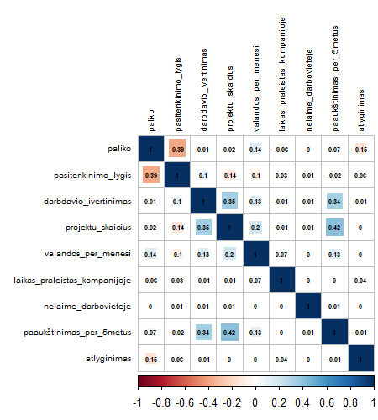

Matome, kad pasitenkinimo lygis ir atlyginimas, tikėtinai padidina norą palikti kompaniją, tačiau didelis investuotas laikas į šią kompaniją darbuotojus „pririša“ prie darbovietės ir mažina norą palikti.

## Analizė pagal grupę

Tikėtina, kad žmonės kurie išėjo iš darbovietės ir tie kurie pasiliko joje, turi visiškai skirtingus kompanijos įvaizdžius, todėl jas tiriant kartu nematysime jokiu rezultatų.

Pažvelgę į ryšį tarp darbdavio darbuotojo įvertinimo ir pačio darbuotojo pasitenkinimo lygio matome, kad egzistuoja ryškus pasiskirstymas:

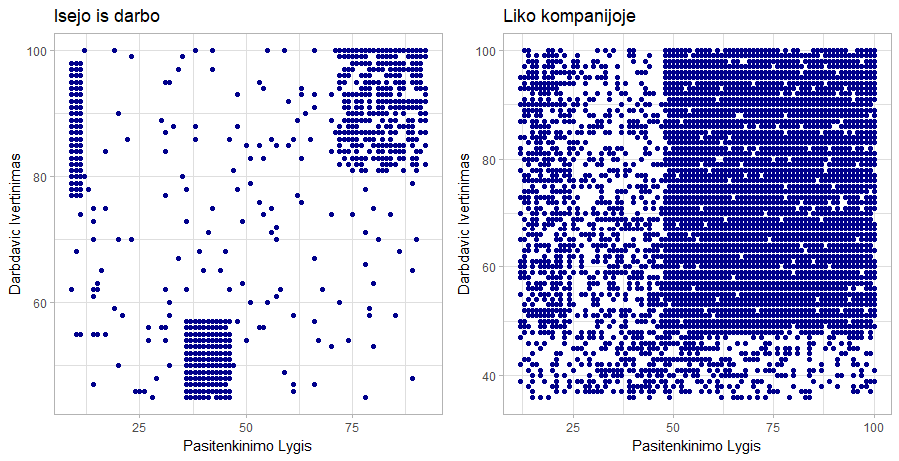

Tuos kurie paliko kompaniją galime išskirti į tris grupes:

1. Nepatenkinti savo darbu, tačiau geri darbuotojai. Ši grupė, nepaisant nepasitenkinimo savo darbo, vis tiek puikai atlieka savo pareigas. Juos vadinsime *Gerai dirba – Blogai jaučiasi.*
2. Nepatenkinti savo darbu ir tuo pačiu prasti darbuotojai. Ši grupė tikriausiai paprasčiausiai dirba ne toje vietoje kur turėtų ir dėl to jaučiasi prastai, taipogi ir dirba prastai. Juos vadinsime *Blogai dirba - Blogai jaučiasi.*
3. Patenkinti savo darbu ir tuo pačiu geri darbuotojai. Ši grupė žmonių neturi racionalios priežasties palikti savo darbo vietą, todėl tikėtina kad gavo geresnį pasiūlymą iš kitos darbovietės. Juos vadinsime *Gerai dirba – Gerai jaučiasi.*

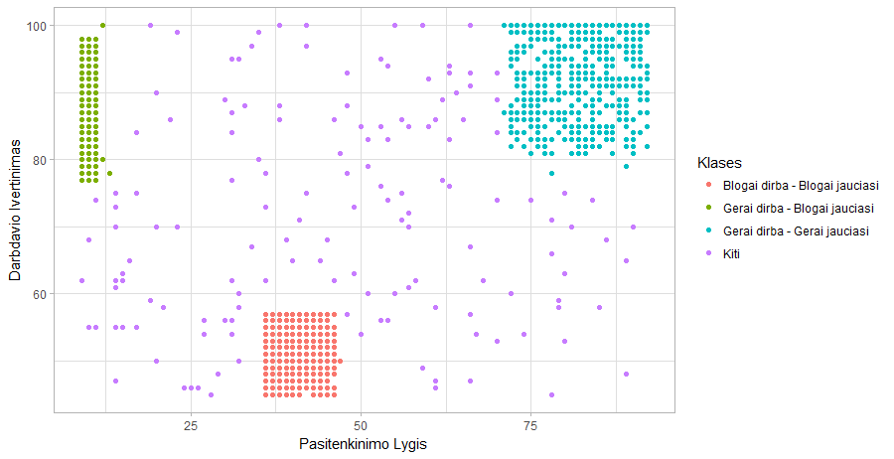

Matome, kad tiriamųjų pasiskirstymas labai skiriasi nuo to ar jie paliko kompaniją ar ne, todėl tirsime kintamųjų pasiskirstymo tankio grafikus išskyrę pagal tai ar jie paliko kompaniją ar liko dirbti.

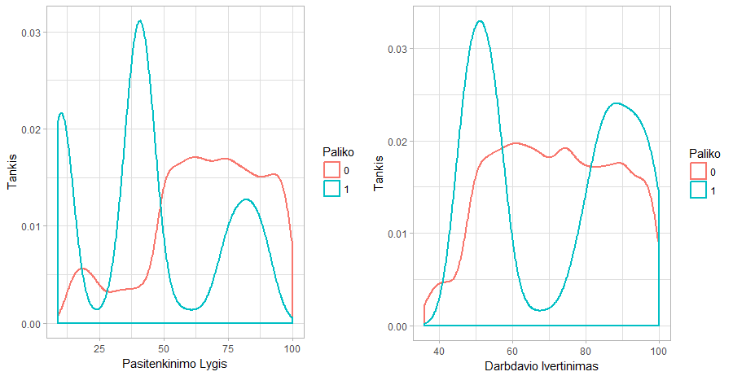

Matome, kad pasitenkinimo lygiui esant žemiau 50, galime užtikrintai teigti, kad darbuotojas paliks kompaniją, tačiau šis skirtumas tampa ne toks ryškus pasitenkinimo lygiui esant didesniam nei 50.

Taip pat, žmonės kurie paliko kompaniją buvo darbdavio įvertinti arba prastai arba labai gerai, todėl „vidutiniokai“ (60 - 80 lygyje) tikėtina kad pasiliks dirbti kompanijoje.

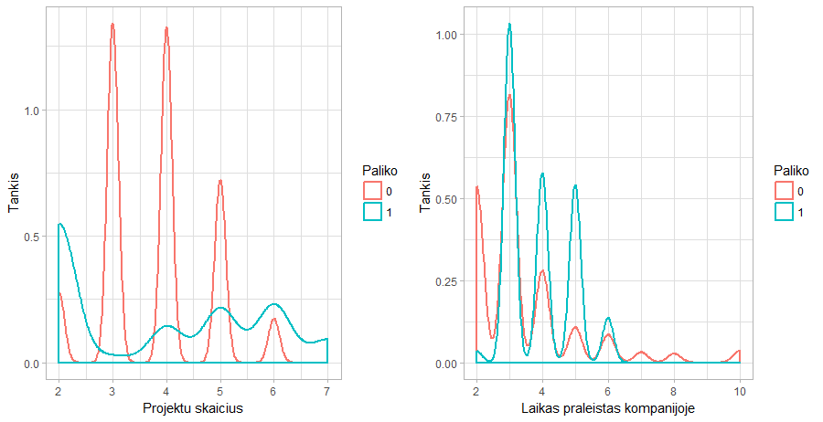

Matome kad darbuotojai kurių galimybės yra neišnaudojamos, t.y. dirba su mažai projektų labiau nori palikti kompaniją. Noras išeiti taip pat didėja projektų skaičiui esant daugiau nei 5, tikėtinai dėl minėto persidirbimo [2].

Kuo daugiau praleidžiama laiko kompanijoje – tuo mažiau darbuotoju palieka kompaniją.

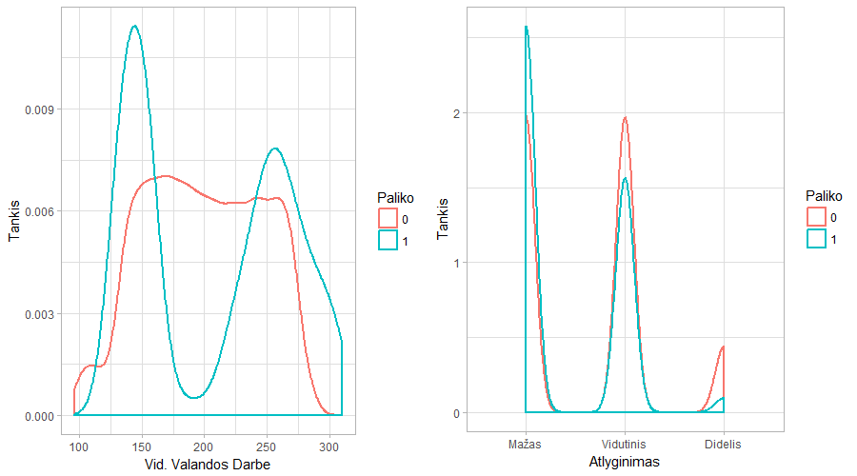

Matome kad tie, kurie išeina iš darbo dirba arba labai daug, arba labai mažai – šis kintamasis taip pat koreliuoja su projektų skaičiumi ir pagrindžia teiginį kad kai kurie darbuotojai jaučiasi kad jų potencialas yra neišnaudojamas, todėl nusprendžia palikti darbo vietą. Aukštesnis atlyginimas, kaip ir tikėjomės, sumažiną darbuotojo norą palikti kompaniją.

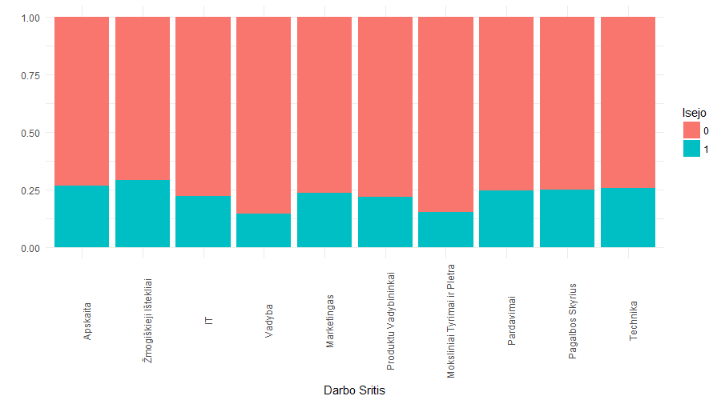

Vadybos srityje ir Mokslinių Tyrimų bei Plėtros srityse esantys žmonės akivaizdžiai mažiau palieka savo darbo vietą, o Apskaitos ir Žmogiškųjų išteklių, skyriuose dirbantys žmonės yra linkę palikti darbovietę.

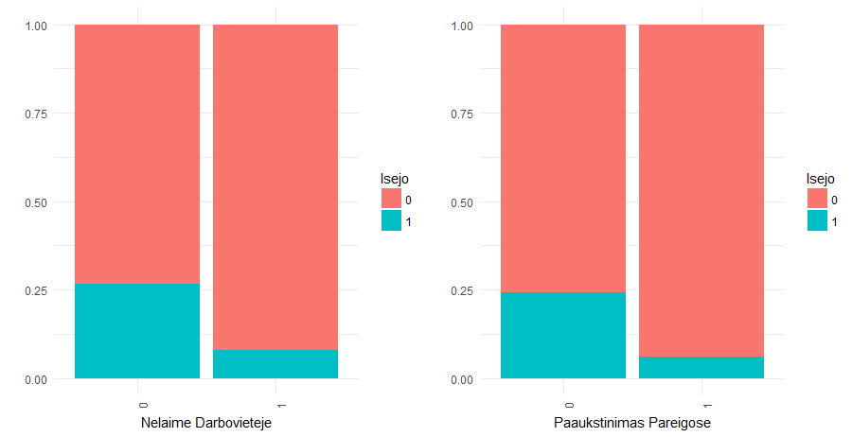

Keista kad tie kurie patiria nelaimę darbovietėje yra linkę likti kompanijoje. Akivaizdaus logiško paaiškinimo tam nėra. Darbuotojai nesenai paaukštinti pareigose labiau linkę likti kompanijoje.

# Ekonometrinė duomenų analizė.

Norėdami išsiaiškinti kaip ir kokie kintamieji daro įtaką mūsų aiškinamajam kintamajam Paliko, kuris apibūdina ar darbuotojas išėjo iš darbo (paliko kompaniją), naudosime 2 metodus – Logistinę Regresiją ir Naivujį Bayes Metodą. Šių modelių rezultatus lyginsime tarpusavyje stengdamiesi kuo tiksliau paaiškinti kintamųjų įtaką.

## Logistinė Regresija

Pritaikę mūsų modelį duomenims gavome kad visi kintamieji yra reikšmingi. Gautus modelio koeficientus pavertėme šansų santykiais (angl. „Odds ratio“), dėl jų paprastesnio interpretavimo:

Tolygieji kintamieji:

|  |  |
| --- | --- |
| Pasitenkinimo Lygis | 0.959617 |
| Darbdavio Įvertinimas | 1.008096 |
| Projektų Skaičius | 0.732899 |
| Laikas Praleistas Kompanijoje | 1.307761 |
| Vidutinės Darbo Valandos | 1.00441 |

Matome, kad kiekvieni metai praleisti dirbant kompanijoje, labiausiai daro įtaką darbuotojo norui palikti savo darbo vietą.

Šis rezultatas nėra intuityvus, tačiau pasiskirstymo grafike matome, kad kiekis žmonių kurie paliko darbo vietą, staigiai didėja kai *Laikas praleistas kompanijoje* didėja ir ryškiai atsiskiria nuo tų kurie pasiliko darbovietėje. Būtent todėl, Logistinės Regresijos modelis šiam kintamajam priskiria tokią didelę reikšmę.

Priešingu atveju, kiekvienas papildomas projektas sumažina šį šansą 0.7 karto. Tai irgi matosi iš pasiskirstymo grafiko – žmonių kurie linkę turėti nuo 3 iki 5 projektų yra daugiau pasilikusių dirbti negu išėjusiu iš darbo.

Pasitenkinimo lygis taip pat mažina šansą palikti darbovietę, tačiau neturi tokio staigaus efekto kaip *Projektų Skaičius* kintamasis.

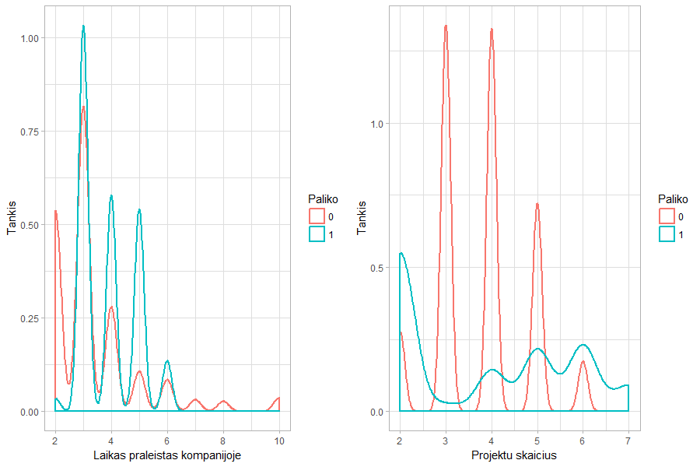

|  |  |
| --- | --- |
| Paaukštinimas Pareigose | |
| Ne | 1 |
| Taip | 0.28121 |

Paaukštinimas pareigose labai sumažina šansą kad darbuotojas paliks savo darbo vietą.

|  |  |
| --- | --- |
| Atlyginimas | |
| Aukštas | 1 |
| Vidutinis | 4.034071 |
| Mažas | 7.242949 |

Kuo mažesnis atlyginimas, tuo didesnis šansas kad darbuotojas paliks darbo vietą. Šansas kad darbuotojas gaunantis *mažą* atlyginimą paliks savo darbo vietą yra net 7 kartus didesnis negu darbuotojo kuris gauną *aukštą* atlyginimą.

|  |  |
| --- | --- |
| Nelaimė Darbovietėje | |
| Ne | 1 |
| Taip | 0.187749 |

Nelaimė darbovietėje taip pat stipriai sumažina tikimybę kad darbuotojas liks dirbti.

|  |  |
| --- | --- |
| Skyrius | |
| Apskaita | 1 |
| Žmogiškieji Ištekliai | 1.390506 |
| IT | 0.881797 |
| Vadyba | 0.659046 |
| Marketingas | 0.994892 |
| Produktų Vadybininkai | 0.908011 |
| Moksliniai Tyrimai ir Plėtra | 0.567678 |
| Pardavimai | 1.045373 |
| Pagalbos Skyrius | 1.122419 |
| Technika | 1.097521 |

Darbuotojai dirbantys *Žmogiškųjų Išteklių* skyriuje, labiausiai skiriasi nuo mūsų „standartinės” *Apskaitos* pozicijos – jų šansas palikti firmą padidėja 1.39 karto. Priešingu atveju, žmonės dirbantys *Vadybos* ir *Mokslinių* *Tyrimų* *ir Plėtros* skyriuose, yra labiausiai lojalūs.

## Naivusis Bayes Metodas

Šis algoritmas neteikia jokių naudingų įžvalgu apie tolygiuosius kintamuosius, todėl pateiksime tik kategorinių kintamųjų rezultatus.

|  |  |  |  |  |  |  |  |  |  |  |  |
| --- | --- | --- | --- | --- | --- | --- | --- | --- | --- | --- | --- |
|  | Paaukštinimas Pareigose | |  |  | Nelaimė Darbovietėje | |  |  | Atlyginimas | | |
| Tikimybės Skirtumas | Ne | Taip |  | Tikimybės Skirtumas | Ne | Taip |  | Tikimybės Skirtumas | Žemas | Vidutinis | Aukštas |
| 0.02 | -0.02 |  | 0.126 | -0.126 |  | 0.157 | -0.08 | -0.078 |

Algoritmas apskaičiavo sąlygines tikimybes kiekvienam kintamajam. Šios lentelės interpretuojamos taip – jeigu įvyko kintamojo X įvykis A (*Paaukštino pareigose, Nepaaukštino pareigose)*, tai tikimybė, *ceteris paribus,* kad darbuotojas paliks firmą padidėja/sumažėja tuo, kas yra pateikta lentelėje.

Matome kad rezultatai labai panašūs į Logistinės Regresijos – *Nelaimė darbovietėje* bei *Atlyginimo dydis* daro didelę įtaką darbuotojo norui palikti kompaniją.

|  |  |  |  |  |  |
| --- | --- | --- | --- | --- | --- |
|  | Skyrius | | | | |
| Tikimybės Skirtumas | Apskaita | Žmogiškieji Ištekliai | IT | Vadyba | Marketingas |
| 0.006 | 0.012 | 0 | -0.018 | 0.002 |
|  |  |  |  |  |  |
|  | Skyrius | | | | |
| Tikimybės Skirtumas | Produktų Vadyb. | Moksliniai Tyrimai ir Plėtra | Pardavimai | Pagalbos Skyrius | Technika |
| -0.011 | -0.02 | 0.007 | 0.007 | 0.017 |

Taip pat matome kad *Žmogiškųjų išteklių* srityje dirbantys darbuotojai yra linkę palikti savo darbo vietą, o *Vadybininkais,* *Produktų vadybininkais* ir *Mokslinių tyrimų bei plėtros* srityse dirbantys darbuotojai labiau linkę pasilikti dirbti. *IT* skyriuje esantiems darbuotojams pagal šio modelio rezultatus norui palikti savo darbo vietą nedaro įtakos tai kad jie dirba IT skyriuje.

Tikėtina kad darbuotojo *Skyrius* turėtų daryti įtaką jo *Pasitenkinimo Lygiui.*

|  |  |
| --- | --- |
| Skyrius | Vidutinis Pasitenkinimo Lygis |
| Vadyba | 62.1 |
| Moksliniai Tyrimai ir Plėtra | 62.0 |
| Produktų Vadybininkai | 62.0 |
| Marketingas | 61.9 |
| Pagalbos Skyrius | 61.8 |
| IT | 61.8 |
| Pardavimai | 61.4 |
| Technika | 60.8 |
| Žmogiškieji Ištekliai | 59.9 |
| Apskaita | 58.2 |

Matome, kad vidutinis pasitenkinimo lygis aiškiai yra didesnis minėtose srityse, o *Žmogiškųjų Išteklių* srityje dirbantys žmonių pasitenkinimo lygis yra beveik mažiausias. Apskaita buvo mūsų *“standartinė”* pozicija, tuo pačiu ir mažiausiai patenkintų darbuotojų sritis.

## Ekonometrinės duomenų analizės išvados

Iš rezultatų matome, kad dauguma kintamųjų atitinka pradines prognozes – žemas atlyginimas, patirta trauma darbe, vidutinės darbo valandos bei trumpas laikas praleistas šioje darbovietėje daro neigiamą įtaką darbuotojo sprendimui palikti kompaniją, tačiau aukštas pasitenkinimo lygis, bei darbuotojo užimtumas projektais (iki tam tikros ribos) skatina darbuotoją pasilikti kompanijoje.

Taip pat matėme, kad sritis, kurioje darbuotojas dirba motyvuoja arba demotyvuoja darbuotoją pasilikti dirbti, priklausomai nuo šios srities.

# Prognozavimo Modelių Kūrimas

## Naudojami modeliai ir argumentacija

Prognozavimo modelio kūrimui naudosime šiuo metu populiariausius klasifikavimo modelius: Atraminių Vektorių Klasifikavimo Algoritmą (angl. „Support Vector Machines“), Naivusis Bayes Metodas (angl. „Naive Bayes“), Atsitiktinio Miško Metodą (angl. „Random Forest“) ir Logistinę Regresiją. Šiuos modelius pasirinkome dėl jų paprasto, tačiau tikslaus klasifikavimo problemos sprendimo.

Norėdami patikrinti mūsų klasifikavimo algoritmų tikslumą, turimus duomenis atsitiktine tvarka suskirstėme į 2 dalis – 70% (10499 eilutės) duomenų bus naudojama modelio paruošimui, o likę 30% (3252 eilutės) bus taikomi modelio tikslumo tikrinimui. Šiuos duomenis atitinkamai vadinsime *mokymo duomenimis* ir *tikrinimo duomenimis* [6]*.*

## Atraminių Vektorių Klasifikavimo Algoritmas

Pritaikę ši algoritmą su įvairiais parametrais, tiksliausio modelio rezultatus gavome tokius:

|  |  |  |  |  |  |
| --- | --- | --- | --- | --- | --- |
|  | Realios reikšmės | |  | Tikslumas: | 97.4% |
| Modelio Spėjimai: | Liks Darbe | Išeis |  | 95% Pasikliovimo intervalas: | (96.80%, 97.93%) |
| Liks Darbe | 2773 | 39 |  |  |  |
| Išeis | 45 | 382 |  |  |  |

## Atsitiktinio Miško Metodas

Pritaikę ši algoritmą su įvairiais parametrais gautus rezultatus pateikiame lentelėse:

|  |  |  |  |  |  |
| --- | --- | --- | --- | --- | --- |
|  | Realios reikšmės | |  | Tikslumas: | 98.9% |
| Modelio Spėjimai: | Liks Darbe | Išeis |  | 95% Pasikliovimo intervalas: | (98.43%, 99.20%) |
| Liks Darbe | 2827 | 33 |  |  |  |
| Išeis | 4 | 387 |  |  |  |

## Prognozavimo modelių rezultatų palyginimas

Kaip ir buvo minėta pradžioje, į šiuos rezultatus įterpsime ir Logistinės Regresijos bei Naiviojo Bayes metodo rezultatus. Rezultatus pateikiame lentelėje:

|  |  |  |  |
| --- | --- | --- | --- |
|  | Modelio Tikslumas | 95% Pasikliovimo Intervalas | |
| Atsitiktinio Miško Metodas | 98.90% (3216 / 3252) | 98.43% | 99.20% |
| Atraminių Vektorių Klasifikavimo Algoritmas | 97.40% (3168 / 3252) | 96.80% | 97.93% |
| Naivusis Bayes Metodas | 87.10% (2833 / 3252) | 85.90% | 88.24% |
| Logistinė Regresija | 84.73% (2755 / 3252) | 83.44% | 85.95% |

Iš rezultatų matome, kad yra aiški tendencija – kuo modelis daugiau gali mums pasakyti apie pačius kintamuosius, tuo jo tikslumas mažėja. Tiksliausias Atsitiktinio Miško Metodas neteikia jokios informacijos apie tai kaip ir kodėl jis priskiria tam tikras taisykles kiekvienam kintamajam, tačiau nepaisant to, firmoms kurios siekia išsiaiškinti kuris jų darbuotojas sekantis paliks savo darbo vietą, šis modelis yra geriausias įrankis iš mūsų tirtųjų.

# Išvados

Ištyrę veiksnius, radome, kad esminiai dalykai kurie paskatina darbuotoją toliau pasilikti dirbti yra: aukštas pasitenkinimo lygis, paaukštinimas pareigose, didelis atlyginimas ir ilgas laikas praleistas dabartinėje darbovietėje. Priešingu atveju, žemas pasitenkinimo lygis, darbuotojo netiesioginis “persidirbimas”, kurį atspindi didelis projektų skaičius bei nelaimė darbovietėje.

Nustatėme kad darbuotojų noras palikti kompaniją labai priklauso nuo skyriaus kuriame dirbama – apskaitoje ir žmogiškuosiuose ištekliuose dirbantys darbuotojai yra linkę labiau palikti darbovietę. Priešingai – Vadybininkai (Vadyba ir Produktų Vadybininkai) ir Moksliniuose Tyrimuose bei Plėtroje dirbantys darbuotojai yra labiausiai „lojalūs” skyriai iš visų.

Taigi norint nustatyti darbuotojų priežastis dėl paliktos darbovietės, visų pirmą reikėtų atsižvelgti į skyrių kuriame jis dirba, svarbius, tačiau retus veiksnius, tokius kaip paaukštinimas pareigose ar nelaimingas atsitikimas, ir tik galų gale lyginti darbuotojo realius darbo rezultatus – projektų skaičių, pasitenkinimo lygį ir pačio darbdavio įvertinimą.

Taip pat sukūrėme Atsitiktinio Miško Metodo modelį, kurio pagalba galima lengvai įvertinti visus šiuos veiksnius ir nustatyti ar darbuotojas paliks savo darbo vietą vidutiniškai 98.9% tikslumu. Kompanijos galėtų pasitelkti šį modelį norėdamos greitai ir efektyviai gauti rezultatus – tokiu būdu sutaupytų reikšmingą kiekį kaštų, kuriuos priešingu atveju išleistų naujų darbuotojų apmokymui ar nekryptingų, firmos mastu, kursų, nežinant realių darbuotojų apyvartos (angl. „Employee Turnover”) priežasčių.

# Literatūra

[1] [Employee Retention Now a Big Issue: Why the Tide has Turned (2013), John Bersin](https://www.linkedin.com/pulse/20130816200159-131079-employee-retention-now-a-big-issue-why-the-tide-has-turned/)

[2] [TinyPulse Employee Retention Report](https://cdn2.hubspot.net/hubfs/443262/TINYpulse_Employee_Retention_Report.pdf?t=1510281576829) (2015)

[3] [Determinants of Employees intention to leave: A Study from Pakistan (2014), Muhammad Rizwan Lect., Department of Management Sciences The Islamia University of Bahawalpur, Pakistan](http://www.macrothink.org/journal/index.php/ijhrs/article/viewFile/5871/4760)

[4] [Analysis of Factors That Affect the Intention to Leave of White-collar Employees in Turkey Using Structural Equation Modelling (2013), Ecem Basak, Esin Ekmekci, Yagmur Bayram, and Yasemin Bas](http://www.iaeng.org/publication/WCECS2013/WCECS2013_pp1058-1062.pdf)

[5] [Turnover Intention, Organizational Commitment, and Specific Job Satisfaction among Production Employees in Thailand (2015), Yoshitaka Yamazakia, Sorasit Petchdee](http://www.todayscience.org/JBM/article/jbm.v4i4p22.pdf)

[6] [An Introduction to Categorical Data Analysis (2007), Alan Agresti, Department of Statistics University of Florida Gainesville, Florida](https://mregresion.files.wordpress.com/2012/08/agresti-introduction-to-categorical-data.pdf)

[7] [Artificial Intelligence A Modern Approach (2003), Stuart Russell and Peter Norvig](http://web.cecs.pdx.edu/~mperkows/CLASS_479/2017_ZZ_00/02__GOOD_Russel=Norvig=Artificial%20Intelligence%20A%20Modern%20Approach%20(3rd%20Edition).pdf)

[8] [Support-Vector Networks (1995), Corinna Cortes Vladimir Vapnik](http://image.diku.dk/imagecanon/material/cortes_vapnik95.pdf)

[9] [Random Decision Forests (1995), Tin Kam Ho](http://ect.bell-labs.com/who/tkh/publications/papers/odt.pdf)

|  |  |
| --- | --- |
| Slide 2 | Slide 3 |
| * Problema:   nuo 1.5k iki 2k *metinio* atlyginimo kainuoja   * Darbo Tikslai | * I daliai naudojau šitus modelius nes jie geriausi modeliai kurie duoda informacijos * Prognozavimo modeliai yra black boxes, todėl naudojami tik prognozei |
| Slide 4 | Slide 5 |
| * Teigiami * Neigiami (Persidirbimas matuojamas dideliu projektų skaičiumi ir dideliu skaičiumi valandų praleistų darbe per menesį | * Jei daugiau už 1 – kintamasis daro teigiamą įtaką, mažiau – neigiamą * Išvarding tolygiuosius kintamuosius (LAIKAS KOMPANIJOJE; PROJEKTU SKAIČIUS) * Patvirtina 4 skaidrę (parodyk kokie) |
| Slide 5 PAPILDYMAS | Slide 6 |
| * Pasitenkinimo Lygis 0.959617 * Darbdavio Įvertinimas 1.008096 * Projektų Skaičius 0.732899 * Laikas Praleistas Kompanijoje 1.307761 * Vidutinės Darbo Valandos 1.00441 | * Išvardink |
| Slide 7 | Slide 8 |
| * Parodyk rezultatuose: * Linkę pasilikti - >1 | * Patvirtina logistinę regresiją: * Aukštas atlyginimas mažina tikimybę kad paliks * Vadyba + Moksl yra minusai (mažina) * HR + technika didina (pliusai) |
| Slide 9 | Slide 10 |
| * Skliausteliuose yra parašyta kiek iš kiek pataikė * Kuo modelis mažiau pasako apie kintamuosius – tuo jis tikslesnis | * Kintamuosius reikėtų vertinti paeiliui – nors pirmieji įvykiai yra retai pasitaikantys, jie daro didžiausią įtaką darbuotojo sprendimui. * Jų analizė beveik nieko nereikalauja, tačiau suteikia daug naudingos informacijos * Jei vis dar negalime negalime pasakyti – tiriame darbuotojo „performance“ su likusiais kintamaisiais |